Оборудование
кабинета самостоятельной подготовки
(ауд.302б кафедры ДАС)

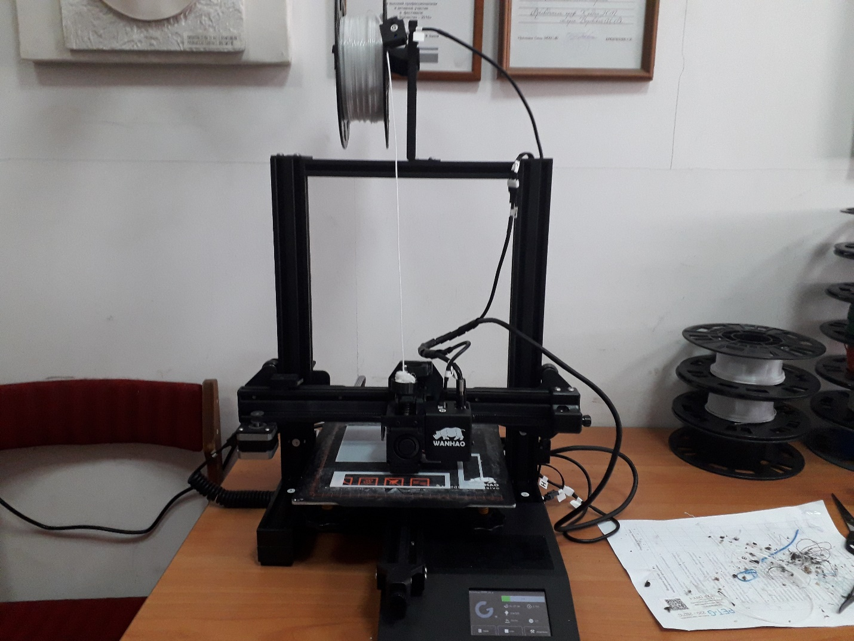
3D принтер DUPLICATOR 12/230

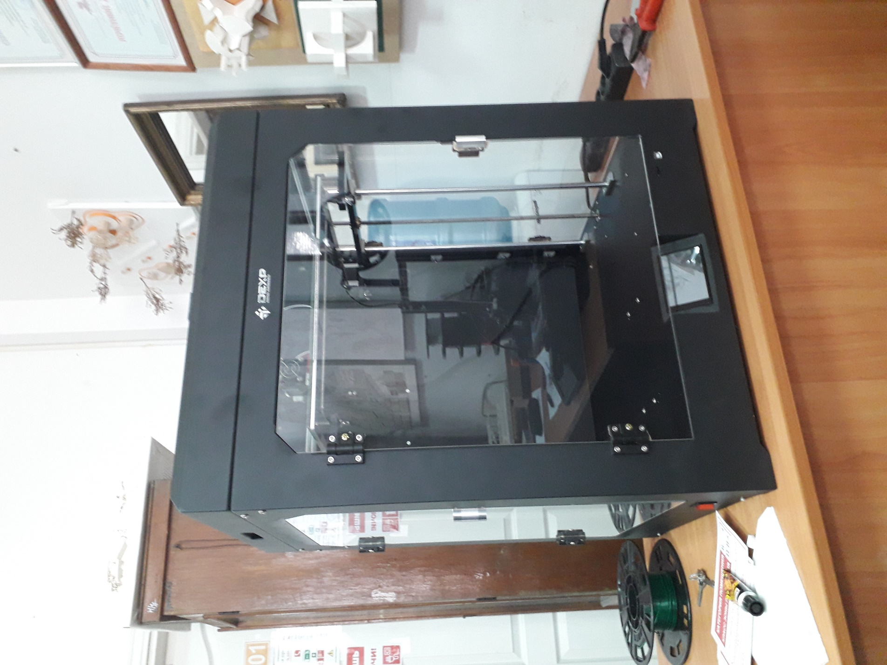
3D принтер DEXP DRY-1

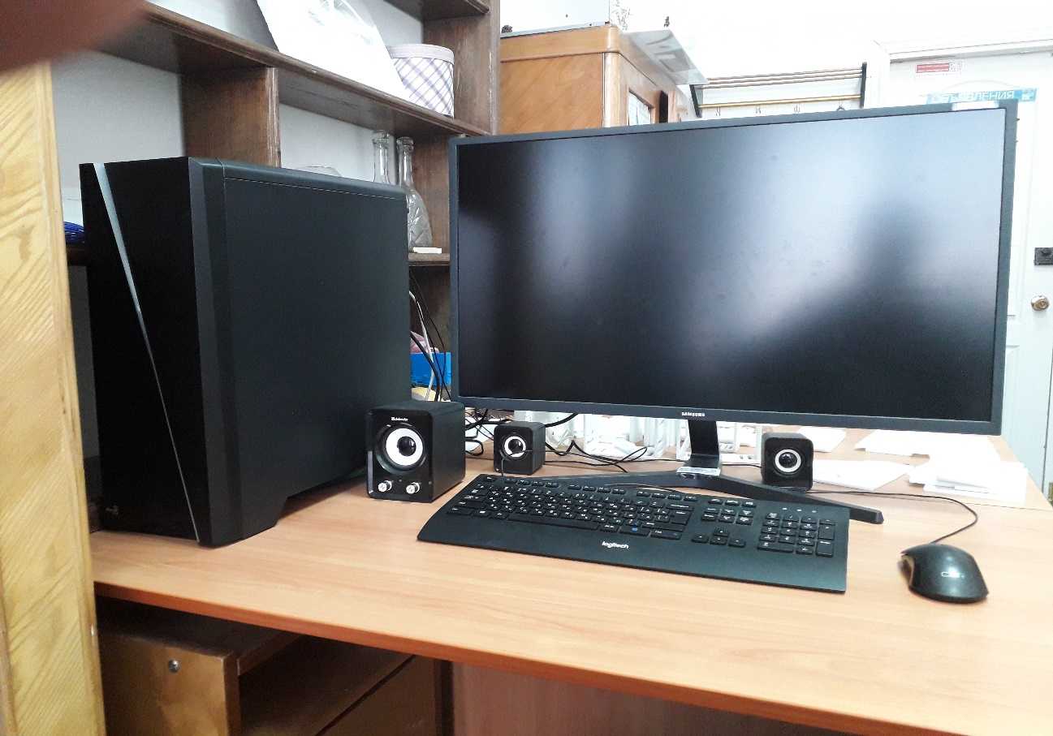
Компьютер для графических работ

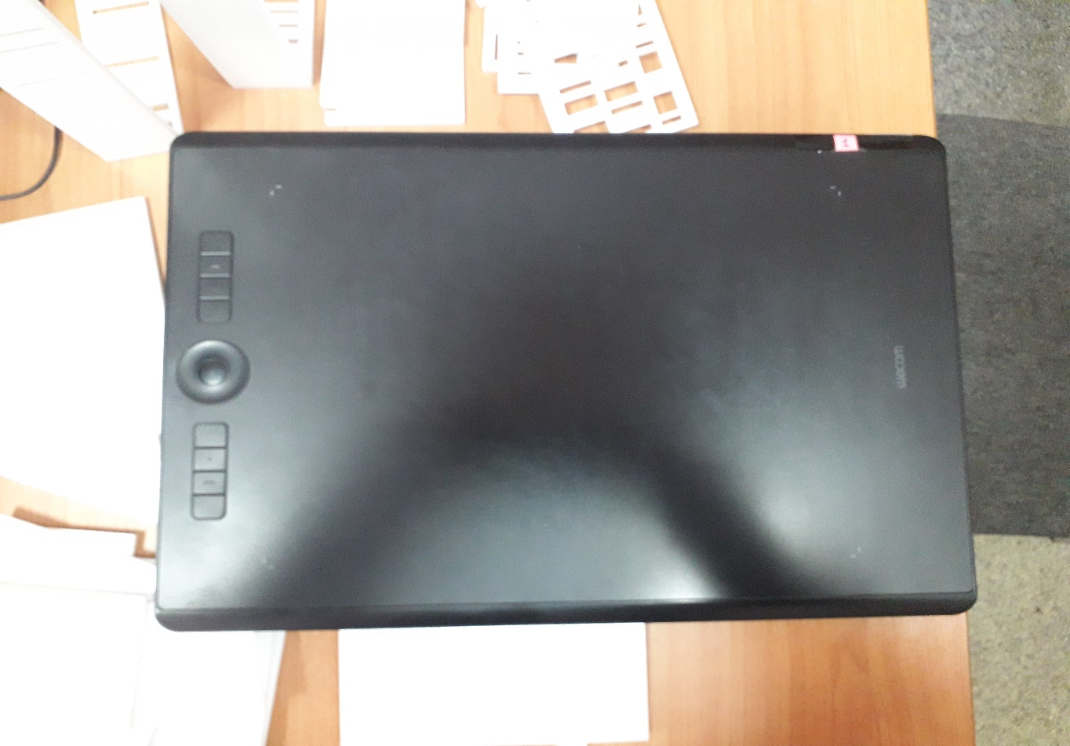
Планшет графический

